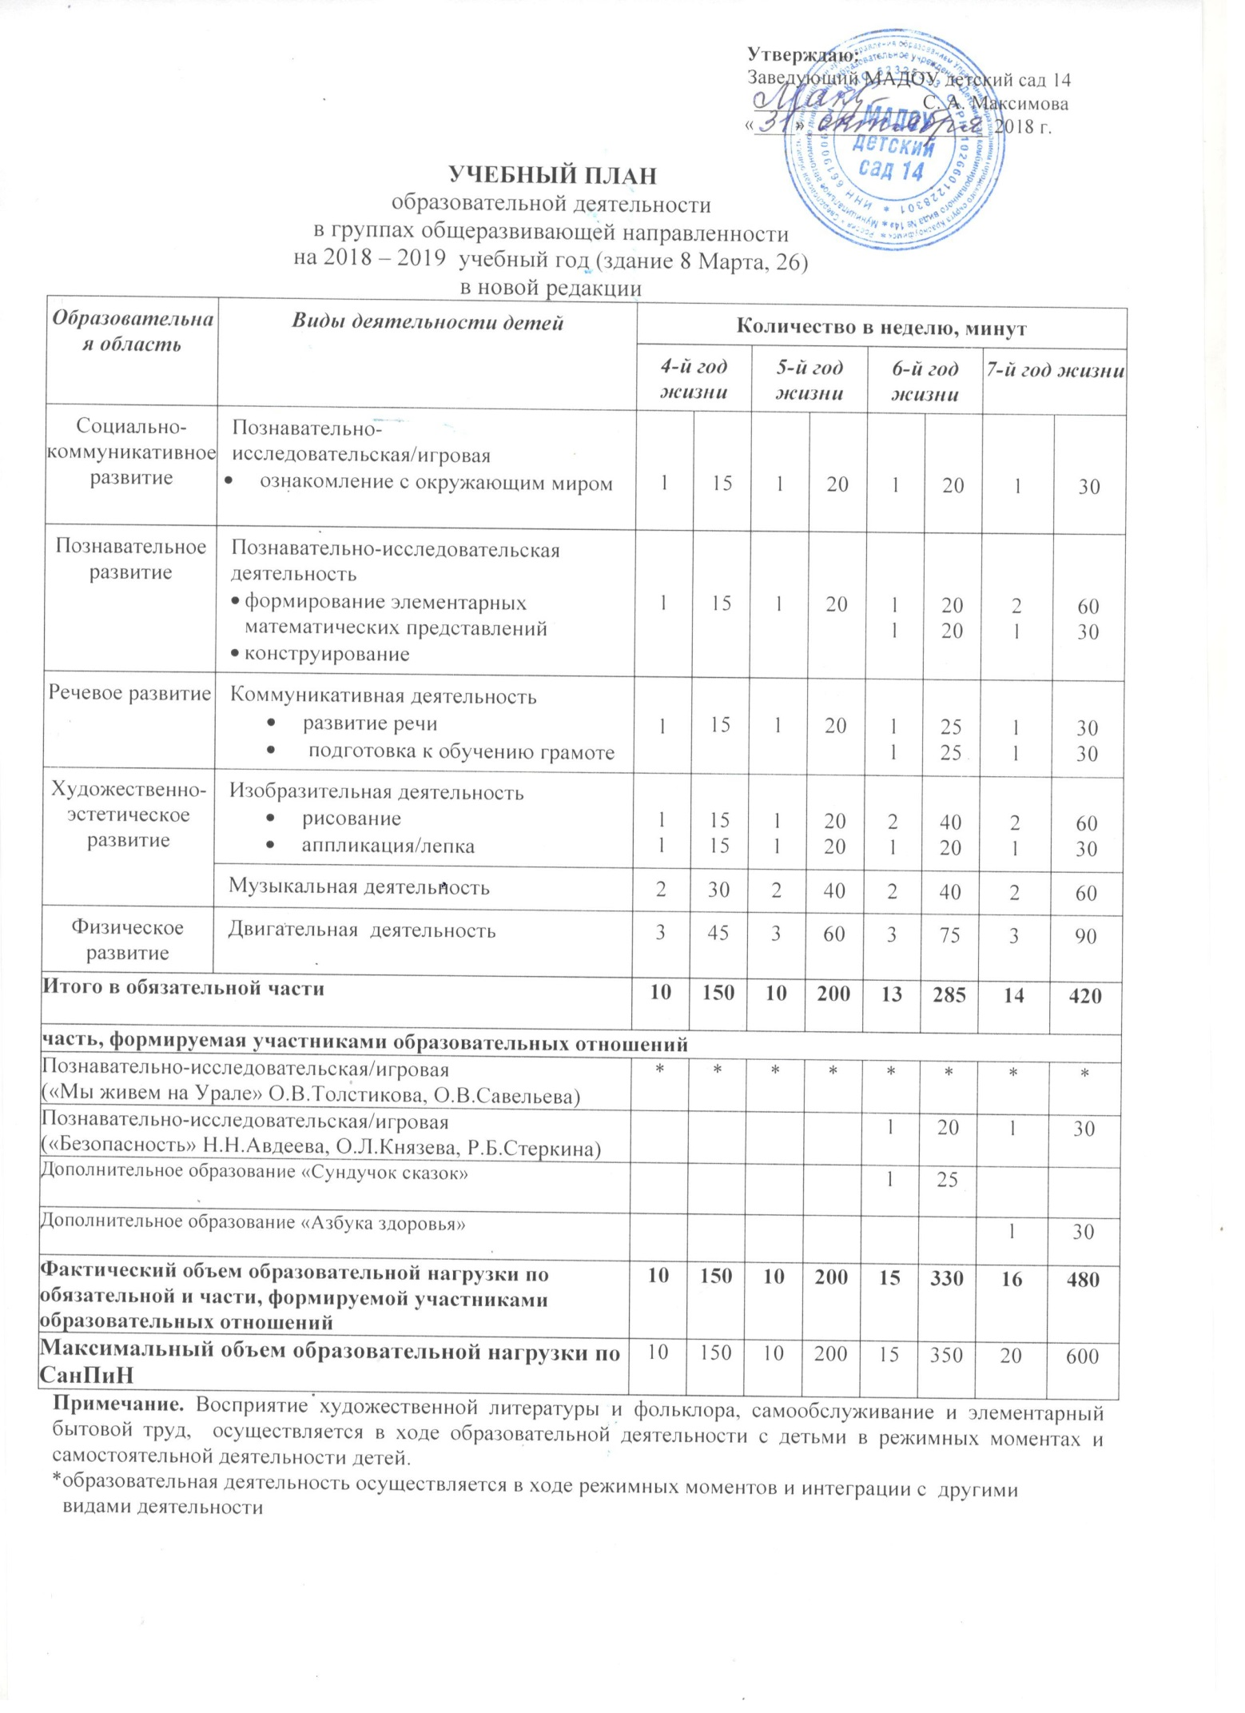

Учебный план
образовательной деятельности
в группах общеразвивающей направленности
для детей раннего возраста на 2018 – 2019 учебный год
Образовательная область | Вид деятельности детей | Количество в неделю, минут
Социально-коммуникативное развитие | Предметная деятельность и игры с составными и динамическими игрушками  - ознакомление с окружающим миром | 1 | 9
Познавательное развитие | Экспериментирование с материалами и веществами  - рисование  - лепка | 1  1 | 9  9
Речевое развитие | Общение, восприятие смысла сказок, стихов | 2 | 18
Художественно-эстетическое развитие | Восприятие смысла музыки, рассматривание картинок | 2 | 18
Физическое развитие | Двигательная активность | 3 | 27
Итого в обязательной части |  | 10 |  | 90
(здание 8 Марта, 26)
Самообслуживание и действия с бытовыми предметами и орудиями, осуществляется в режимные
моменты и в самостоятельной деятельности детей

Учебный план
образовательной деятельности в группе компенсирующей
направленности для детей с ТНР на 2018 – 2019 учебный год
(здание 8 Марта, 26)
Образовательная область | Виды деятельности детей | Количество в неделю, минут
 |  | 6-й год жизни |  | 7-й год жизни
Социально-коммуникативное развитие | Познавательно-исследовательская/игровая  - ознакомление с окружающим миром | 1 | 20 | 1 | 30
Познавательное развитие | Познавательно-исследовательская деятельность  - формирование элементарных математических представлений | 1 | 25 | 2 | 60
Речевое развитие | Коммуникативная деятельность  - развитие речи  - восприятие художественной литературы  - фронтальное логопедическое | 1  1  3 | 25  20  60 | 1  1  4 | 30  30  120
Художественно-эстетическое развитие | Изобразительная деятельность  - рисование  - аппликация/лепка | 2  1 | 40  20 | 2  1 | 60  30
 | Музыкальная деятельность | 2 | 40 | 2 | 60
Физическое развитие | Двигательная деятельность | 3 | 75 | 3 | 90
Итого в обязательной части |  | 15 | 325 | 17 | 510
Часть, формируемая участниками образовательных отношений
Познавательно-исследовательская/игровая «Мы живем на Урале» О.В.Толстикова, О.В.Савельева |  | * | * | * | *
Познавательно-исследовательская/игровая «Безопасность» Н.Н.Авдеева, О.Л.Князева, Р.Б. Стеркина |  | * | * | * | *
Дополнительное образование «Волшебные палочки» |  |  |  | 1 | 30
Фактический объем образовательной нагрузки по обязательной и части, формируемой участниками образовательных отношений |  | 15 | 325 | 18 | 540
Максимальный объем образовательной нагрузки по СанПиН |  | 15 | 350 | 20 | 600

Примечание: самообслуживание и элементарный бытовой труд, конструктивно – модельная деятельность осуществляется в ходе образовательной деятельности с детьми в режимных моментах и самостоятельной деятельности детей.
*образовательная деятельность осуществляется в ходе режимных моментов и интеграции с другими видами деятельности

Учебный план
образовательной деятельности в группах общеразвивающей направленности
на 2018 – 2019 учебный год
(здание по ул. Олимпийская, 22)

Образовательная область | Виды деятельности детей |  | Количество в неделю, минут
 |  |  | 4-й год жизни |  | 5-й год жизни |  | 6-й год жизни |  | 7-й год жизни
Социально-коммуникативное развитие | Познавательно-исследовательская/игровая  - ознакомление с окружающим миром |  | 1 | 15 | 1 | 20 | 1 | 25 | 1 | 30
Познавательное развитие | Познавательно-исследовательская деятельность  - формирование элементарных математических представлений  - конструирование |  | 1 | 15 | 1 | 20 | 1  1 | 20  25 | 2  1 | 60  30
Речевое развитие | Коммуникативная деятельность  - развитие речи  - подготовка к обучению грамоте |  | 1 | 15 | 1 | 20 | 1  1 | 25  25 | 1  1 | 30  30
Художественно-эстетическое развитие | Изобразительная деятельность  - рисование  - аппликация/лепка |  | 1  1 | 15  15 | 1  1 | 20  20 | 2  1 | 40  20 | 2  1 | 60  30
 | Музыкальная деятельность |  | 2 | 30 | 2 | 40 | 2 | 45 | 2 | 60
Физическое развитие | Двигательная деятельность |  | 3 | 45 | 3 | 60 | 3 | 75 | 3 | 90
Итого в обязательной части |  |  | 10 | 150 | 10 | 200 | 13 | 300 | 14 | 420
часть, формируемая участниками образовательных отношений
Социально-коммуникативное развитие |  | Познавательно-исследовательская/игровая  («Мы живем на Урале» О.В.Толстикова, О.В.Савельева) | * | * | * | * | * | * | * | *
 |  | Познавательно-исследовательская/игровая  («Безопасность» Н.Н.Авдеева, О.Л.Князева, Р.Б.Стеркина) |  |  |  |  | 1 | 25 | 1 | 30
Дополнительное образование «Мастерилки» (реализуется в старшей группе) |  |  |  |  |  |  | 1 | 25
Дополнительное образование «Знай-ки» (реализуется в подготовительной к школе группе №1) |  |  |  |  |  |  |  |  | 1 | 30
Дополнительное образование «Занимательная математика» (реализуется в подготовительной к школе группе №2) |  |  |  |  |  |  |  |  | 1 | 30
Фактический объем образовательной нагрузки по обязательной и части, формируемой участниками образовательных отношений |  |  | 10 | 150 | 10 | 200 | 15 | 350 | 16 | 480
Максимальный объем образовательной нагрузки по СанПиН |  |  | 10 | 150 | 10 | 200 | 15 | 350 | 20 | 600
Примечание. Восприятие художественной литературы и фольклора, самообслуживание и элементарный бытовой труд, осуществляется в ходе образовательной деятельности с детьми в режимных моментах и самостоятельной деятельности детей.
*образовательная деятельность осуществляется в ходе режимных моментов и интеграции с другими
видами деятельности

Учебный план
образовательной деятельности
в группах общеразвивающей направленности
для детей раннего возраста на 2018 – 2019 учебный год
Образовательная область | Вид деятельности детей | Количество в неделю, минут
Социально-коммуникативное развитие | Предметная деятельность и игры с составными и динамическими игрушками  - ознакомление с окружающим миром | 1 | 9
Познавательное развитие | Экспериментирование с материалами и веществами  - рисование  - лепка | 1  1 | 9  9
Речевое развитие | Общение, восприятие смысла сказок, стихов | 2 | 18
Художественно-эстетическое развитие | Восприятие смысла музыки, рассматривание картинок | 2 | 18
Физическое развитие | Двигательная активность | 3 | 27
Итого в обязательной части |  | 10 |  | 90
(здание по ул. Олимпийская, 22)

Самообслуживание и действия с бытовыми предметами и орудиями, осуществляется в режимные моменты и в самостоятельной деятельности детей

Учебный план
образовательной деятельности в группе компенсирующей
направленности для детей с ТНР на 2018 – 2019 учебный год
(здание по ул. Олимпийская, 22)

Образовательная область | Виды деятельности детей | Количество в неделю, минут
 |  | 6-й год жизни |  | 7-й год жизни
Социально-коммуникативное развитие | Познавательно-исследовательская/игровая  - ознакомление с окружающим миром | 1 | 25 | 1 | 30
Познавательное развитие | Познавательно-исследовательская деятельность  - формирование элементарных математических представлений | 1 | 20 | 2 | 60
Речевое развитие | Коммуникативная деятельность  - развитие речи  - фронтальное логопедическое | 1  4 | 20  90 | 1  4 | 30  120
Художественно-эстетическое развитие | Изобразительная деятельность  - рисование  - аппликация/лепка | 1  1 | 25  25 | 1  1 | 30  30
 | Музыкальная деятельность | 2 | 50 | 2 | 60
Физическое развитие | Двигательная деятельность | 3 | 75 | 3 | 90
Итого в обязательной части |  | 14 | 330 | 15 | 450
Часть, формируемая участниками образовательных отношений
Социально-коммуникативное развитие | Познавательно-исследовательская/игровая «Мы живем на Урале» О.В.Толстикова, О.В.Савельева | * | * | * | *
 | Познавательно-исследовательская/игровая «Формирование культуры безопасности» Тимофеева Л.Л. | * | * | * | *
Дополнительное образование «Маленькие исследователи» |  |  |  | 1 | 30
Фактический объем образовательной нагрузки по обязательной и части, формируемой участниками образовательных отношений |  | 15 | 350 | 16 | 480
Максимальный объем образовательной нагрузки по СанПиН |  | 15 | 350 | 20 | 600

Примечание: самообслуживание и элементарный бытовой труд, конструктивно – модельная деятельность осуществляется в ходе образовательной деятельности с детьми в режимных моментах и самостоятельной деятельности детей.
*образовательная деятельность осуществляется в ходе режимных моментов и интеграции с другими видами деятельности

Учебный план
образовательной деятельности в группе компенсирующей
направленности для детей с ЗПР на 2018 – 2019 учебный год
(здание по ул. Олимпийская, 22)
Образовательная область | Виды деятельности детей |  | Количество в неделю, минут
 |  |  | 6-й год жизни |  | 7-й год жизни
Социально-коммуникативное развитие | Познавательное развитие/ познавательно-исследовательская деятельность  - ознакомление с окружающим миром |  | 2 | 40 | 2 | 60
Познавательное развитие | Познавательно-исследовательская деятельность  - формирование элементарных математических представлений |  | 2 | 45 | 3 | 90
Речевое развитие | Коммуникативная деятельность  - развитие речи  - подготовка к обучению грамоте |  | 1 | 25 | 1  1 | 30  30
Художественно-эстетическое развитие | Изобразительная деятельность  - рисование  - аппликация/лепка |  | 2  1 | 45  25 | 2  1 | 60  30
 | Музыкальная деятельность |  | 2 | 50 | 2 | 60
Физическое развитие | Двигательная деятельность |  | 3 | 75 | 3 | 90
Итого в обязательной части |  |  | 13 | 305 | 15 | 450
Часть, формируемая участниками образовательных отношений
Социально-коммуникативное развитие |  | Познавательно-исследовательская/игровая  («Мы живем на Урале» О.В.Толстикова, О.В.Савельева) | * | * | * | *
 |  | Познавательно-исследовательская/игровая («Безопасность» Н.Н.Авдеева, О.Л.Князева, Р.Б. Стеркина) | 1 | 20 | 1 | 30
Дополнительное образование «Волшебная кисточка» |  |  | 1 | 25 | 1 | 30
Фактический объем образовательной нагрузки по обязательной и части, формируемой участниками образовательных отношений |  |  | 15 | 350 | 17 | 510
Максимальный объем образовательной нагрузки по  СанПиН |  |  | 15 | 350 | 20 | 600
Примечание: восприятие художественной литературы и фольклора, конструирование, самообслуживание и элементарный бытовой труд реализуется в режимные моменты и самостоятельной деятельности детей.
*образовательная деятельность осуществляется в ходе режимных моментов и интеграции с другими видами деятельности.

